**Тема: *Площа прямокутника***

***Опорний конспект***

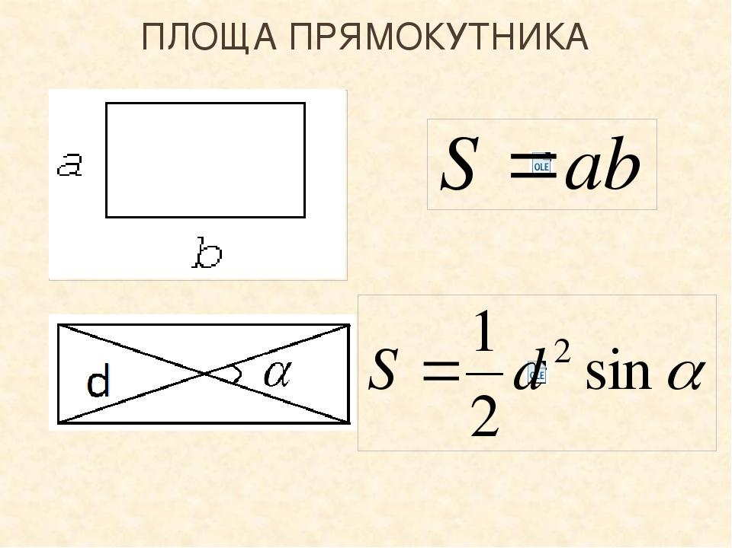

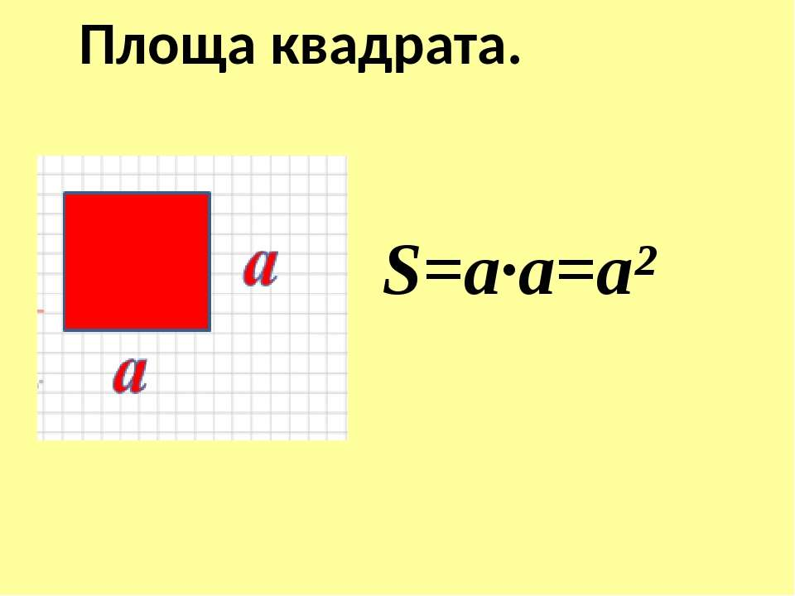

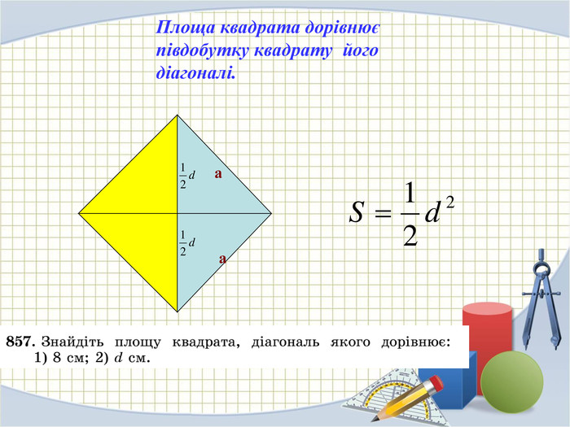

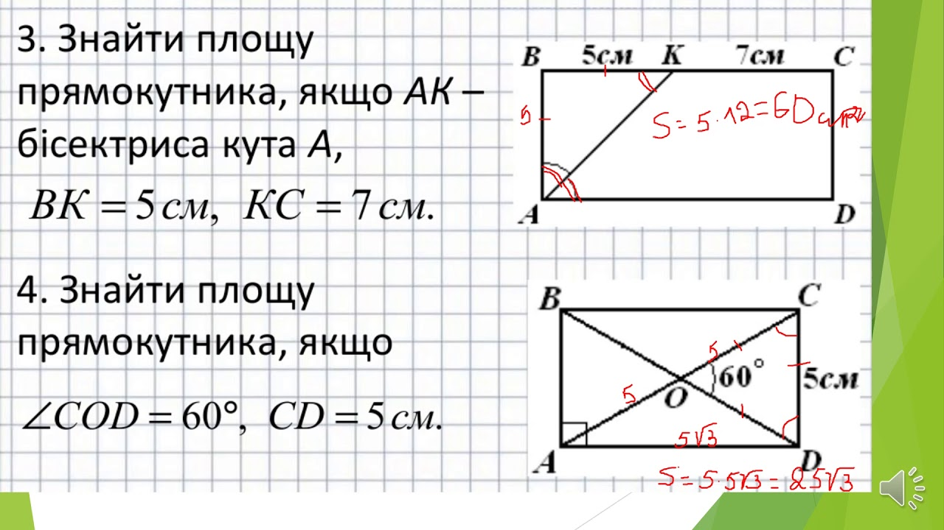

***Робота з підручником***

§ 23 ст.161 (опрацювати)

***Робота з інтернет ресурсами***

[***https://youtu.be/bONEy9kYwf0***](https://youtu.be/bONEy9kYwf0)

***Домашнє завдання***

*Виконати ПИСЬМОВО*

